Федеральное агентство
по техническому регулированию и метрологии
 |  | НАЦИОНАЛЬНЫЙ  СТАНДАРТ  РОССИЙСКОЙ  ФЕДЕРАЦИИ |  | ГОСТ Р  2.312―  202Х  (Проект,  окончательная  редакция)

Единая система конструкторской документации
Условные изображения и обозначения швов
сварных соединений

Настоящий проект стандарта не подлежит применению до его утверждения

Предисловие
1 РАЗРАБОТАН Акционерным обществом «Научно-исследовательский центр «Прикладная Логистика» (АО НИЦ «Прикладная Логистика»)
2 ВНЕСЕН Техническим комитетом по стандартизации ТК 482 «Поддержка жизненного цикла продукции»
3 УТВЕРЖДЕН И ВВЕДЕН В ДЕЙСТВИЕ Приказом Федерального агентства по техническому регулированию и метрологии от № -ст
4 ВВЕДЕН ВПЕРВЫЕ

Правила применения настоящего стандарта установлены в статье 26 Федерального закона от 29 июня 2015 г. № 162-ФЗ «О стандартизации в Российской Федерации». Информация об изменениях к настоящему стандарту публикуется в ежегодном (по состоянию на 1 января текущего года) информационном указателе «Национальные стандарты», а официальный текст изменений и поправок — в ежемесячном информационном указателе «Национальные стандарты». В случае пересмотра (замены) или отмены настоящего стандарта соответствующее уведомление будет опубликовано в ближайшем выпуске ежемесячного информационного указателя «Национальные стандарты». Соответствующая информация, уведомление и тексты размещаются также в информационной системе общего пользования — на официальном сайте Федерального агентства по техническому регулированию и метрологии в сети Интернет (www.rst.gov.ru)

© Оформление. ФГБУ «Институт стандартизации», 202Х

Настоящий стандарт не может быть полностью или частично воспроизведен, тиражирован и распространен в качестве официального издания без разрешения Федерального агентства по техническому регулированию и метрологии

Содержание

1 Область применения
2 Нормативные ссылки
3 Термины и определения
4 Основные положения
5 Условное обозначение шва и вспомогательные символы
6 Технические требования к швам
7 Упрощения при обозначении швов
Приложение А (рекомендуемое) Размеры графических символов
Приложение Б (справочное) Примеры обозначения стандартных швов
Приложение В (справочное) Примеры обозначения нестандартных швов

НАЦИОНАЛЬНЫЙ СТАНДАРТ российской федерации
Единая система конструкторской документации
Условные изображения и обозначения швов
сварных соединений
Unified system for design documentation.
Symbolic representation and designation for welds and welded joints

Дата введения ― 202Х―ХХ―ХХ
- Область применения
Настоящий стандарт устанавливает правила условного изображения и обозначения швов сварных соединений на чертежах и в электронных геометрических моделях изделий машиностроения.
- Нормативные ссылки
В настоящем стандарте использованы нормативные ссылки на следующие стандарты:
ГОСТ Р 2.005 Единая система конструкторской документации. Термины и определения
ГОСТ Р 2.052 Единая система конструкторской документации. Электронная геометрическая модель изделия. Основные положения
ГОСТ Р 2.303 Единая система конструкторской документации. Линии (проект, окончательная редакция, вводится в действие одновременно)
ГОСТ Р 2.304 Единая система конструкторской документации. Шрифты (проект, окончательная редакция, вводится в действие одновременно)
ГОСТ Р 2.307 Единая система конструкторской документации. Указание размеров и предельных отклонений (проект, окончательная редакция, вводится в действие одновременно)
ГОСТ Р 2.316 Единая система конструкторской документации. Надписи, технические требования и таблицы в графических документах. Правила выполнения
ГОСТ Р 58904 (ISO/TR 25901-1:2016) Сварка и родственные процессы. Словарь. Часть 1. Общие термины
ГОСТ Р ИСО 2553 Сварка и родственные процессы. Условные обозначения на чертежах. Сварные соединения
ГОСТ Р ИСО 4063 Сварка, пайка высоко- и низкотемпературная, резка. Перечень и условные номера процессов
Примечание – При пользовании настоящим стандартом целесообразно проверить действие ссылочных стандартов в информационной системе общего пользования – на официальном сайте Федерального агентства по техническому регулированию и метрологии в сети Интернет или по ежегодному информационному указателю «Национальные стандарты», который опубликован по состоянию на 1 января текущего года, и по выпускам ежемесячного информационного указателя «Национальные стандарты» за текущий год. Если заменен ссылочный стандарт, на который дана недатированная ссылка, то рекомендуется использовать действующую версию этого стандарта с учетом всех внесенных в данную версию изменений. Если заменен ссылочный стандарт, на который дана датированная ссылка, то рекомендуется использовать версию этого стандарта с указанным выше годом утверждения (принятия). Если после утверждения настоящего стандарта в ссылочный стандарт, на который дана датированная ссылка, внесено изменение, затрагивающее положение, на которое дана ссылка, то это положение рекомендуется применять без учета данного изменения. Если ссылочный стандарт отменен без замены, то положение, в котором дана ссылка на него, рекомендуется применять в части, не затрагивающей эту ссылку.
- Термины и определения
В настоящем стандарте применены термины по ГОСТ Р 2.005, ГОСТ Р 58904, а также следующие термины с соответствующими определениями:
  - стандартный шов: Шов, тип, форма и состав конструктивных элементов которого, а также конструктивных элементов подготовленных кромок установлены межгосударственным или национальным стандартом.
  - нестандартный шов: Шов, тип, форма или состав конструктивных элементов которого либо конструктивных элементов подготовленных кромок не установлены межгосударственным или национальным стандартом и определены непосредственно в конструкторском документе или в стандарте организации.
- Основные положения
  - Шов сварного соединения (далее – шов), независимо от способа сварки, на чертеже условно изображают:
- сплошной основной линией [рисунок 1 а)] – для видимых швов;
- штриховой линией [рисунок 1 б)] – для невидимых швов.
Примечание – Здесь и далее наименования линий – по ГОСТ Р 2.303.
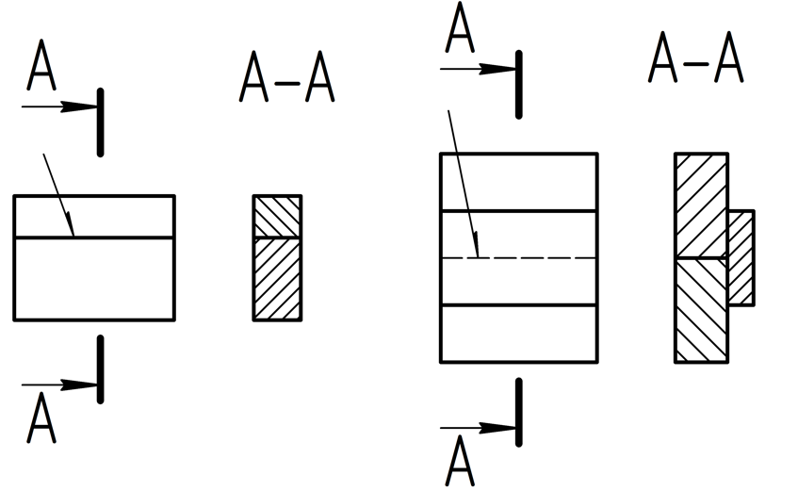
а) | б)
  - Видимую одиночную сварную точку, независимо от способа сварки, условно изображают графическим символом «плюс» (+), как показано на рисунке 2. Рекомендуемые размеры графического символа приведены в приложении А.
Невидимые одиночные точки не изображают.

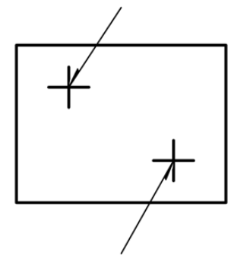
  - В электронных геометрических моделях шов моделируют полностью (рисунок 3). Допускается изображать шов условно (рисунок 4), если такое представление обеспечивает решение задач, для которых предназначена модель, и не влияет на расчет массоинерционных характеристик изделия.
Требования к шву могут быть заданы в атрибутах модели (геометрических элементов) в соответствии с правилами, установленными в стандарте организации, или в виде аннотаций в пространстве модели по ГОСТ Р 2.052. Отображение требований к шву в пространстве модели должно соответствовать положениям настоящего стандарта.

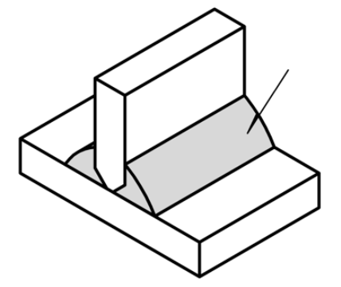
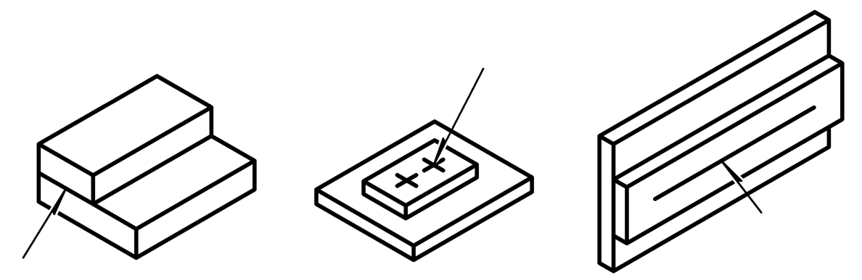
  - Для обозначения шва от изображения (модели) шва или одиночной точки проводят линию-выноску, заканчивающуюся односторонней стрелкой (рисунок 5). Линию-выноску предпочтительно проводить от условного изображения видимого шва [см. рисунки 1 а) и 2].
Если не указано иное, линия-выноска определяет шов по всей непрерывной линии соединения или ребру, к изображению которого она проведена.
Виды и размеры стрелок линий-выносок выполняют в соответствии с требованиями ГОСТ Р 2.307 к стрелкам размерных линий.
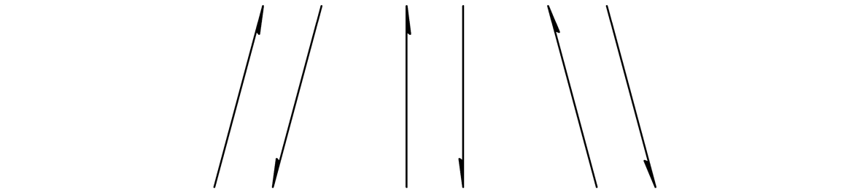
  - Обозначение шва выполняют:
    - для стандартного шва – в соответствии с требованиями разделов 5 и 6;
    - для нестандартного шва:
1) в соответствии с требованиями разделов 5 и 6;
2) в соответствии с ГОСТ Р ИСО 2553 (система А), если такая возможность установлена стандартами организации.
Не допускается в одном документе использовать разные варианты обозначения нестандартных швов.
При обозначении нестандартных швов по ГОСТ Р ИСО 2553 в технических требованиях приводят запись типа: «Обозначение нестандартных швов – по ГОСТ Р ИСО 2553, система А», а линию-выноску выполняют в соответствии с ГОСТ Р ИСО 2553.
  - Условное обозначение шва приводят:
а) на изображении изделия (в пространстве модели):
1) на полке линии-выноски, указывающей на шов с лицевой стороны [рисунок 6 а)];
2) под полкой линии-выноски, указывающей на шов с обратной стороны [рисунок 6 б)].
б) в таблице швов в соответствии с разделом 7.
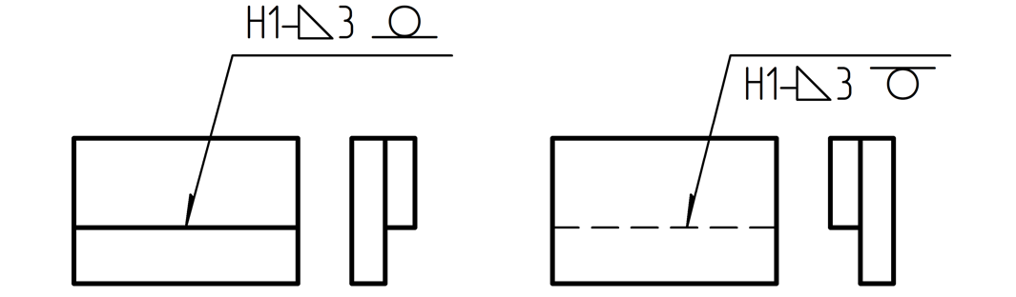
а) | б)
  - За лицевую сторону шва принимают:
- для одностороннего шва – сторону, с которой осуществляют сварку;
- для двустороннего шва с несимметрично подготовленными кромками – сторону, с которой выполняют основной шов; при отсутствии иных указаний основной стороной считают сторону с наибольшей глубиной подготовки кромок;
- для двустороннего шва с симметрично подготовленными кромками – любую сторону;
- для прерывистого шва с шахматным расположением провариваемых участков (точек) – любую сторону.
  - Для нестандартного шва указывают размеры, необходимые для выполнения и контроля шва. Состав указываемых размеров определяет разработчик с учетом функционального назначения изделия и возможности контроля.
Для указания размеров конструктивных элементов кромок свариваемых составных частей и шва нестандартный шов изображают полностью с использованием разреза, сечения или выносного элемента, построенного от изображения, на котором обозначен шов (рисунок 7).
Допускается не указывать форму и размеры конструктивных элементов нестандартного шва, если они не влияют на выполнение установленных требований к изделию, при этом должны быть однозначно определены место и траектория выполнения шва и, при необходимости, требования к сварочному процессу и качеству сварного соединения.
Примечание – Если нестандартный шов не изображен полностью, то его форму и размеры определяют в технологической документации.
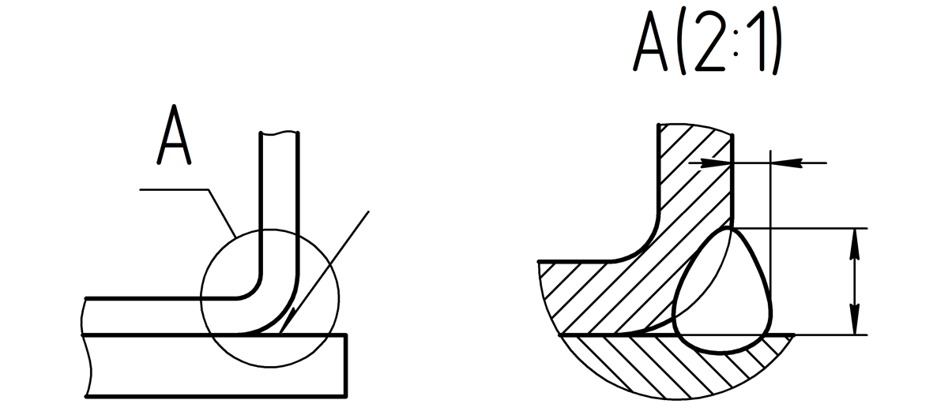
  - При полном изображении шва границы шва (прохода шва) изображают сплошными основными линиями, а конструктивные элементы кромок в границах шва – сплошными тонкими линиями (см. рисунки 7 и 8).
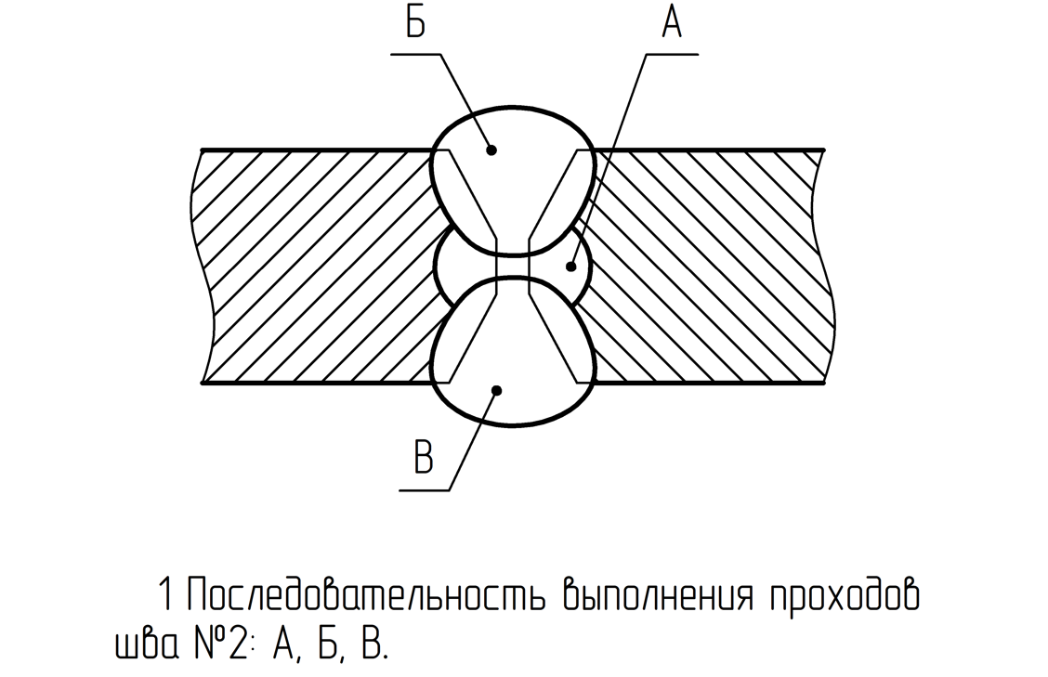
На разрезе (сечении) многопроходного шва допускается показывать контуры отдельных проходов. При наложении изображений проходов шва перекрытые контуры предыдущих проходов не показывают.
  - Если необходимо раздельно идентифицировать проходы многопроходного шва, в том числе при установлении для них различных технических требований, проходы обозначают прописными буквами русского алфавита (см. рисунок 8).
В технических требованиях или в таблице швов ссылку на проход шва приводят с указанием порядкового номера шва и буквенного обозначения прохода (например, «шов № 2, проход А»). При отсутствии нумерации швов пункт технических требований должен быть однозначно отнесен к поясняемому шву иным образом.
  - Если в одном комплекте конструкторских документов используется большое количество нестандартных швов, сведения о них допускается приводить в отдельном конструкторском документе вида «таблица» или в стандарте организации. В этом случае условное обозначение нестандартного шва формируют по аналогии со стандартным с использованием обозначения такого документа.
В отдельном конструкторском документе вида «таблица» или в стандарте организации каждому установленному типу нестандартного шва присваивают буквенно-цифровое условное обозначение и определяют необходимые параметры, в том числе устанавливаемые разработчиком.
- Условное обозначение шва и вспомогательные символы
  - Структура условного обозначения шва приведена на рисунке 9.
Блоки 1 – 5 отделяют друг от друга дефисом. Допускается не включать в обозначение отдельные блоки в соответствии с требованиями, приведенными ниже.

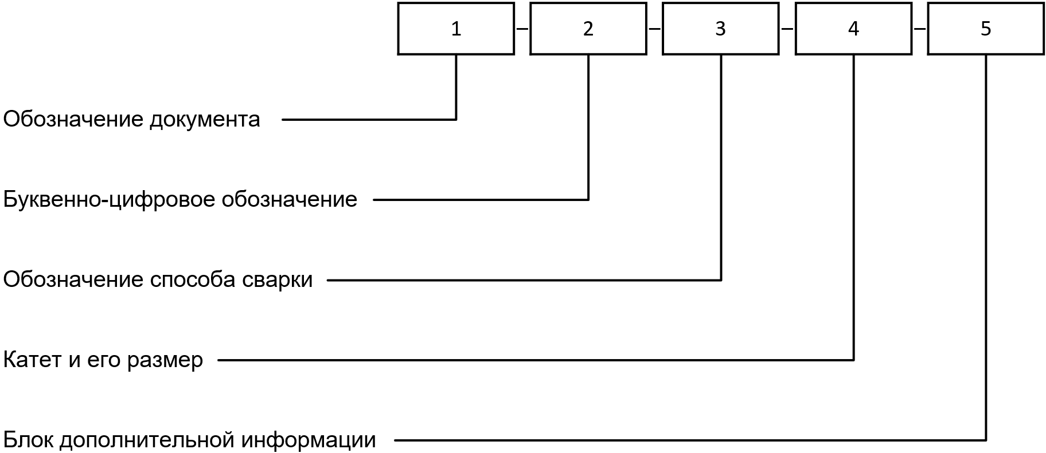
В блоке «1» приводят:
- для стандартных швов – обозначение стандарта (с годом издания), в котором оно определено;
- для нестандартных швов – обозначение документа в соответствии с 4.11, в котором оно определено (при наличии); если документ отсутствует, то блоки 2 – 4 в условное обозначение нестандартного шва не включают.
Обозначение стандарта или иного документа в условном обозначении шва допускается не указывать в соответствии с 7.1.
В блоке «2» приводят условное обозначение (буквенно-цифровое) сварного соединения по документу, определяющему швы.
В блоке «3» приводят обозначение способа сварки по документу, определяющему швы. Обозначение способа сварки в условном обозначении шва допускается не указывать в соответствии с 7.2.
В блоке «4» для угловых швов приводят размер (ы) катета (ов) в соответствии с 5.2.
В блоке «5» при необходимости приводят:
- для одиночной сварной точки – размер расчетного диаметра точки;
- для шва контактной шовной сварки – размер расчетной ширины шва;
- для прерывистого или точечного шва – параметры шва в соответствии с 5.3.
Для прерывистого шва контактной шовной сварки сначала приводят размер расчетной ширины шва, затем знак умножения (×) и параметры шага в соответствии с 5.3.
Примеры условных обозначений стандартных швов приведены в приложении Б, нестандартных – в приложении В.
  - Размер катета углового шва указывают после графического символа «катет» (). Если в соответствии с применяемым документом шов определяется двумя катетами, то размер второго катета указывают в скобках (рисунок 10).
Порядок указания нескольких катетов определяется в соответствии с их нумерацией в применяемом документе, определяющем сварные соединения. При отсутствии нумерации катетов в применяемом документе их размеры указывают на полном изображении шва.
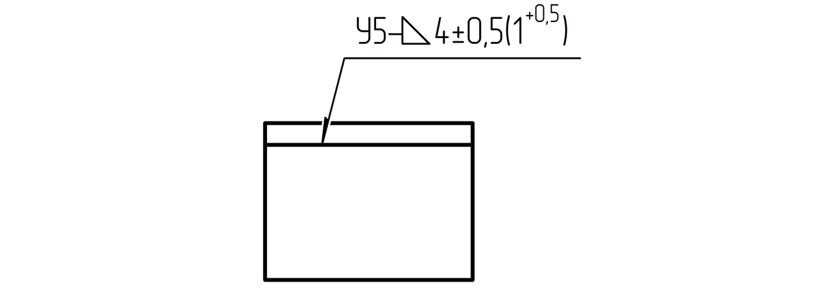
  - При указании параметров прерывистого или точечного шва применяют символы:
- «косая черта» (/) – при цепном расположении провариваемых участков или точек (рисунок 11);
- «прописная зэт» (Z) – при шахматном расположении провариваемых участков или точек (рисунок 12).
Параметры прерывистого шва приводят в следующей последовательности (без пробелов и дополнительных разделительных знаков): размер длины провариваемого участка, знак / или Z, размер шага.
Параметры точечного шва приводят в следующей последовательности (без пробелов и дополнительных разделительных знаков): размер расчетного диаметра точки или электрозаклепки, знак / или Z, размер шага.
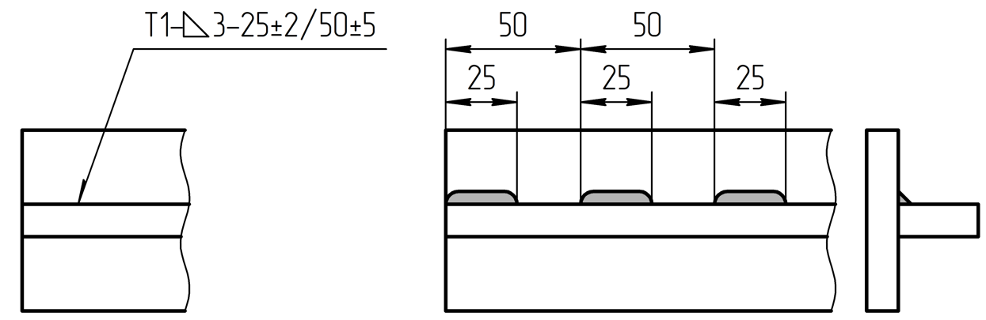
Условное изображение и обозначение | Полное изображение
- – Цепное расположение провариваемых участков
прерывистого шва
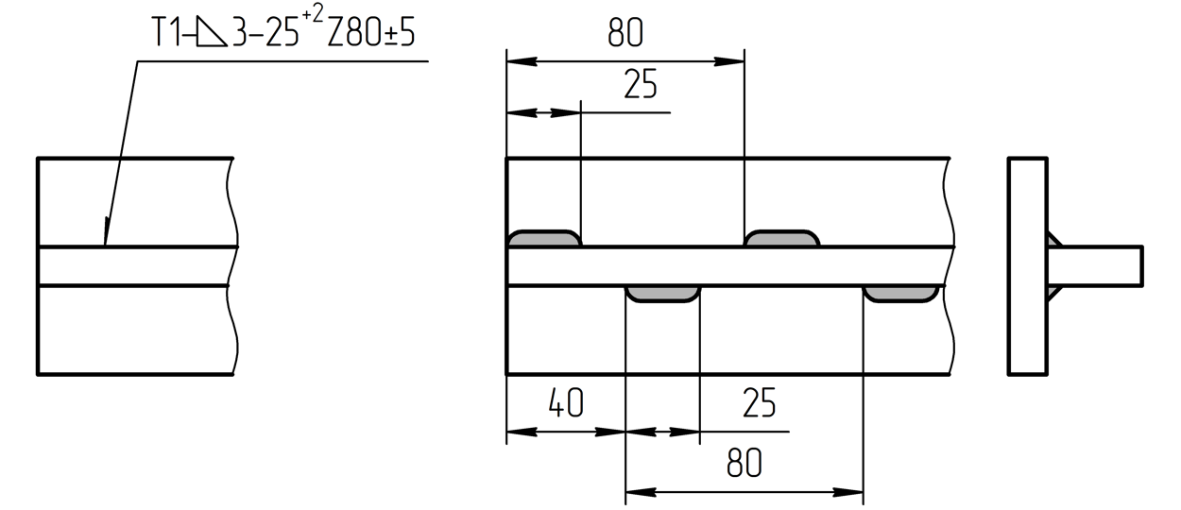
Условное изображение и обозначение | Полное изображение
- – Шахматное расположение провариваемых участков
прерывистого шва
  - Условное обозначение шва при необходимости дополняют вспомогательными символами, указывающими на механическую обработку и (или) траекторию выполнения шва, приведенными в таблице 1. При необходимости указания рядом двух параметров сначала приводят символ механической обработки, а затем траектории выполнения.

Рекомендуемые размеры символов приведены в приложении А.

Таблица 1
Вспомогательный символ | Значение | Размещение относительно линии-выноски и условного обозначения
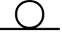 | Выпуклость шва снять | 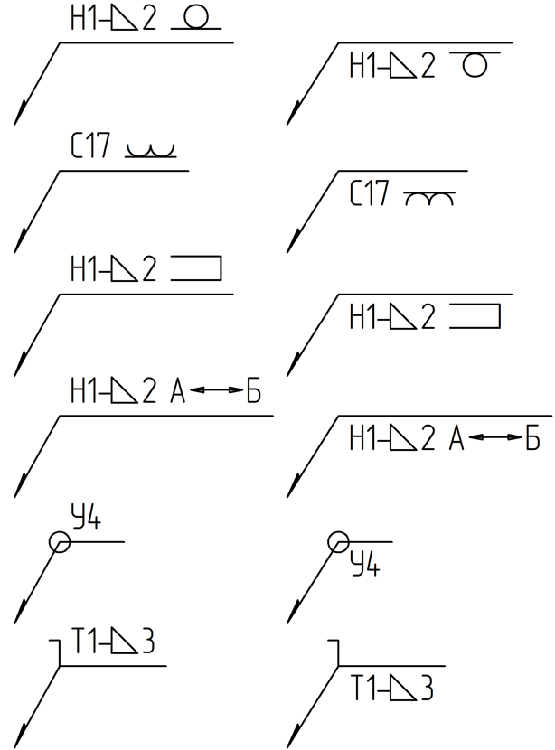
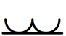 | Наплывы и неровности шва обработать с плавным переходом к основному металлу | 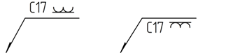
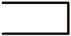 | Шов по незамкнутой траектории
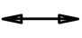 | Шов от точки до точки
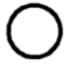 | Шов по замкнутой траектории
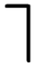 | Монтажный шов
  - Графический символ «шов по незамкнутой траектории» (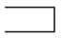) указывает на выполнение шва по нескольким смежным участкам линии соединения или ребрам свариваемых деталей, которые не образуют замкнутую траекторию. Символ допускается применять только в случае, если место выполнения шва однозначно определяется изображением и типом сварного соединения (рисунок 13).

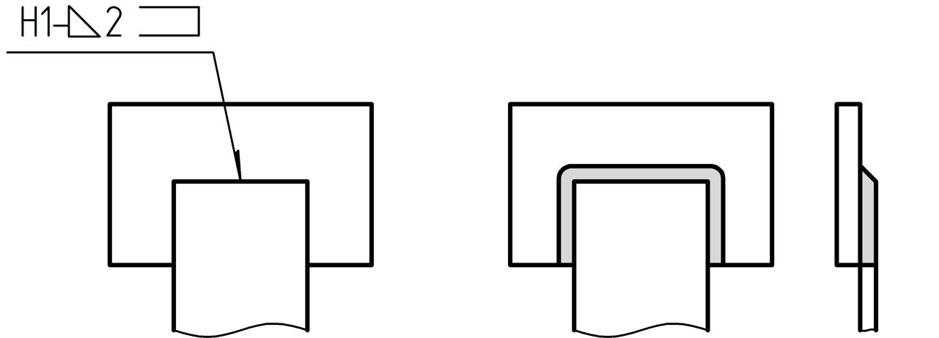
Условное изображение и обозначение | Полное изображение
  - Графический символ «шов от точки до точки» (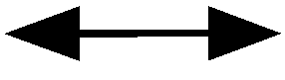) указывает на выполнение шва по линии соединения свариваемых частей между двумя обозначенными на изображении точками, при этом с обеих сторон символа приводят обозначения точек, нанесенные на изображении (рисунок 14).
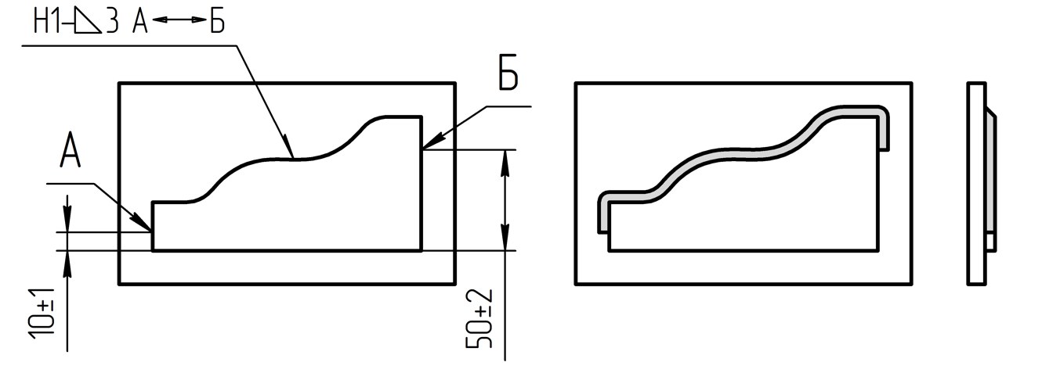
Условное изображение и обозначение | Полное изображение
  - Графический символ «шов по замкнутой траектории» (о) указывает на выполнение шва по одному или нескольким участкам линии соединения или ребрам свариваемых деталей, которые образуют замкнутую траекторию, в том числе не полностью показанную на изображении (рисунок 15).
Символ допускается не приводить для шва, выполняемого по окружности, если его траектория однозначно определяется изображением (рисунок 16).
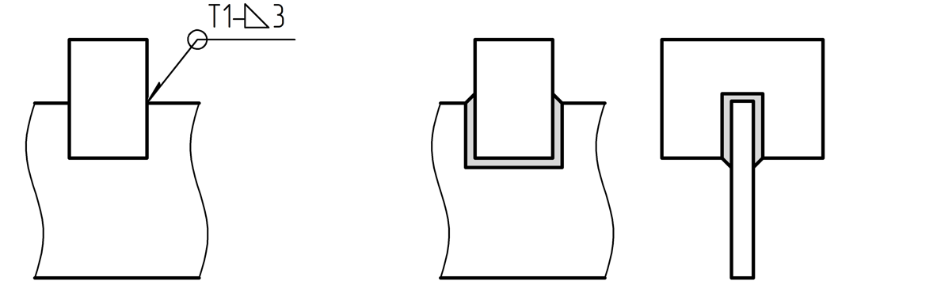
Условное изображение и обозначение | Полное изображение
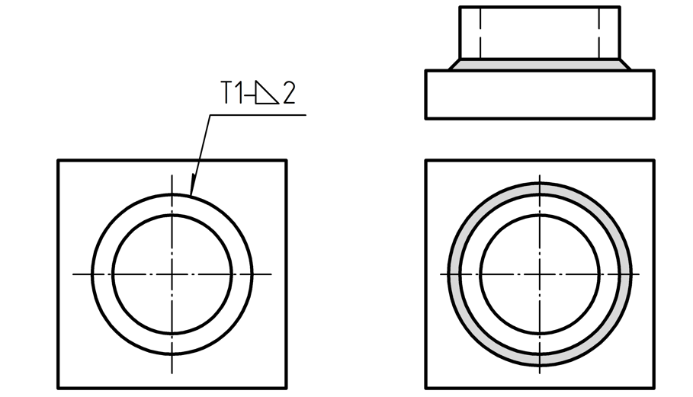
Условное изображение и обозначение |  | Полное изображение
  - Для швов, выполняемых при монтаже изделия, т. е. при установке его по монтажному чертежу на месте применения, у начала полки линии-выноски приводят вспомогательный символ «монтажный шов» (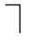). Символ всегда приводят одинаково независимо от расположения линии-выноски.
- Технические требования к швам
  - Технические требования к шву приводят на линии-выноске, обозначающей шов, в технических требованиях или в таблице швов, выполненной в соответствии с разделом 7.
  - Обозначение шероховатости механически обработанной поверхности шва допускается указывать на полке или под полкой линии-выноски после условного обозначения шва (рисунок 17).
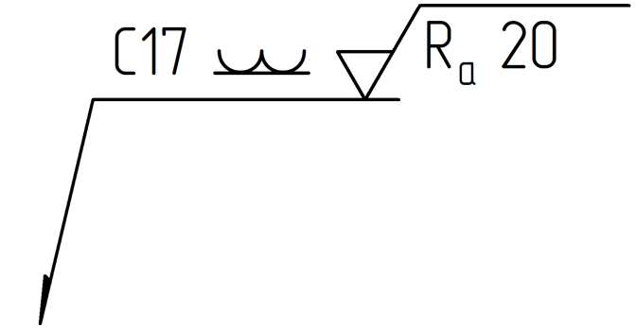 | 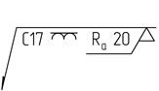
  - Если для шва установлен контрольный комплекс, категория контроля шва или уровень качества, то его обозначение допускается приводить под линией-выноской (рисунок 18). При этом в технических требованиях приводят ссылку на соответствующий документ по стандартизации.
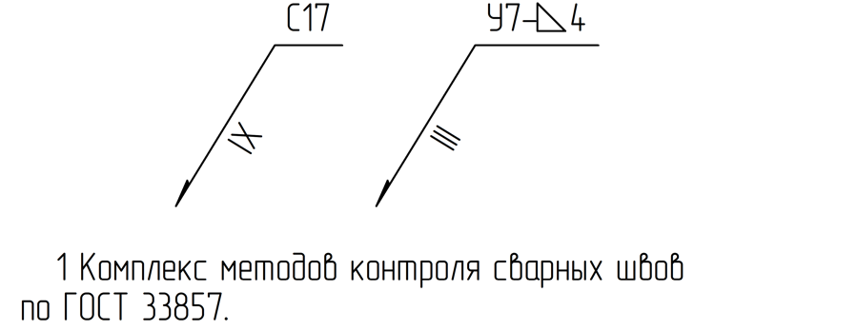
  - При необходимости наименование сварочного материала приводят в таблице швов или в технических требованиях записью в соответствии с документацией на сварочный материал.
  - Для нестандартных швов, обозначаемых без применения документа по 4.11, в технических требованиях или в таблице швов приводят условный номер процесса по ГОСТ Р ИСО 4063 или запись, определяющую сварочный процесс, например, «Сварка ручная дуговая плавящимся электродом».
  - В технических требованиях и в таблице швов допускается приводить другие технические требования к швам.
  - Допускается приводить все технические требования, относящиеся к одному шву или группе швов:
- в таблице швов согласно разделу 7;
- в одном пункте технических требований (рисунок 19); в этом случае под соответствующей линией-выноской приводят ссылку на пункт технических требований с сокращением «п.» (например, «п. 5»), а отдельные технические требования к шву на линии-выноске не приводят.
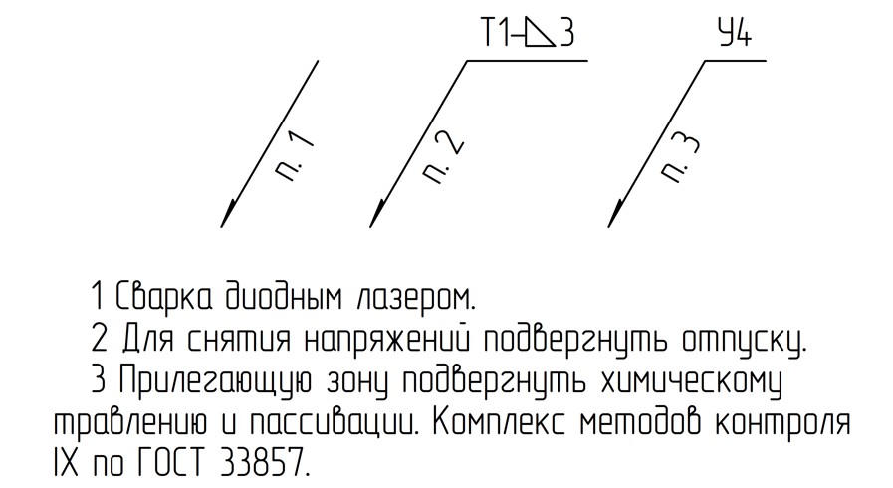
  - Общие для всех швов технические требования допускается приводить один раз в технических требованиях записью вида «Шероховатость поверхности обрабатываемых сварных швов...», «Присадочный материал всех швов – проволока …ГОСТ…» и т. п.
- Упрощения при обозначении швов
  - Если все швы выполняют по одному стандарту или по одному иному документу, предусмотренному 4.11, то обозначение этого документа в условном обозначении шва допускается не приводить, а указать один раз в технических требованиях записью вида «Сварные швы по...».
Допускается исключить из условных обозначений и указать в технических требованиях один документ, по которому выполняется большинство швов, записью вида: «Сварные швы по ..., кроме мест, указанных особо». При наличии нестандартных швов, обозначаемых без указания документа, такая запись не допускается.
  - Если все швы имеют один и тот же способ сварки, то способ сварки в условном обозначении шва допускается не приводить, а указать один раз в технических требованиях записью вида «Способ сварки – …».
Если в стандарте или ином документе, определяющем швы, используется только один способ сварки или не требуется указание способа сварки, то его не приводят.
  - Условное обозначение шва, вспомогательные графические символы и технические требования допускается приводить в таблице швов.
Швам, сведения о которых включают в таблицу швов, присваивают порядковые номера (например, № 1, № 2), приводимые на линиях-выносках и повторяемые в таблице.
Таблица швов должна включать обязательные графы «Номер шва» и «Условное обозначение», остальные графы включают при необходимости (рисунок 20).
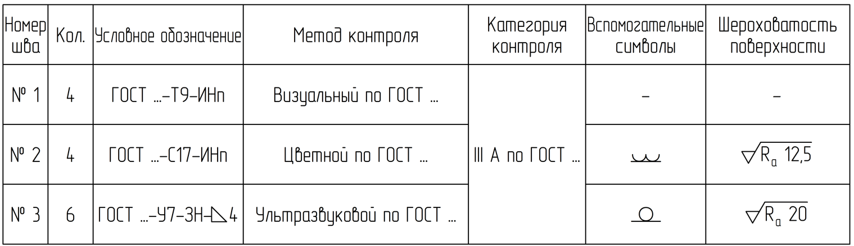
  - Порядковый номер шва приводят над или под полкой линии-выноски вместо условного обозначения шва (рисунок 21).
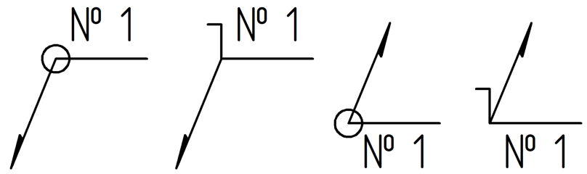
  - Швы допускается относить к одной группе одинаковых швов, если они имеют одно условное обозначение согласно 5.1 и одинаковые общие технические требования. При этом у отдельных швов группы могут различаться вспомогательные символы механической обработки и траектории выполнения, параметры шероховатости механически обработанной поверхности, а также символ «монтажный шов».
  - Швам одной группы рекомендуется присваивать один порядковый номер и общие сведения о них приводить один раз – в таблице швов или над линией-выноской одного из одинаковых швов, на которой показаны все общие параметры группы одинаковых швов (рисунок 23). Остальные швы группы обозначают в соответствии с 7.4.
Рекомендуется указывать полное количество швов одной группы в документе – в таблице швов (см. рисунок 21) или над линией-выноской перед порядковым номером шва с разделителем «умножение» (×), как показано на рисунке 22.
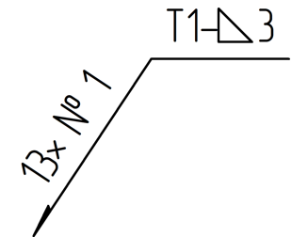
  - При обозначении одинаковых швов в дополнение к порядковому номеру, устанавливающему общие параметры шва, допускается указывать различающиеся параметры (рисунок 23): вспомогательные символы механической обработки и (или) траектории выполнения шва (см. 5.4), символ «монтажный шов» (см. 5.8), а также знак шероховатости поверхности.
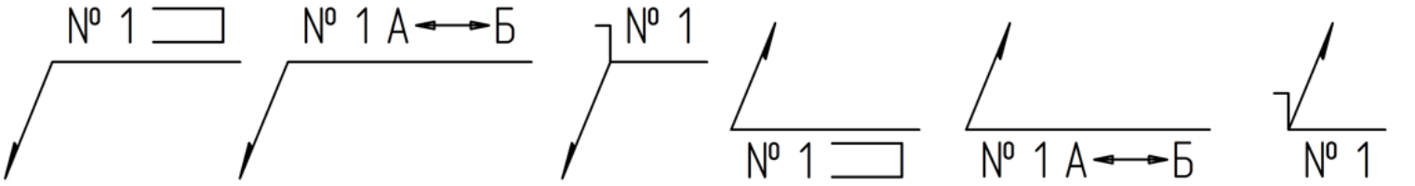
  - Допускается не присваивать порядковый номер и не указывать количество одинаковых швов, если все швы одинаковы, не имеют индивидуально различающихся параметров по 7.5 и обозначены с одной стороны (лицевой или обратной). В этом случае на изображении швы отмечают линиями-выносками без полок, а в технических требованиях приводят условное обозначение и параметры шва.
  - На чертеже симметричного изделия при наличии на изображении линии, обозначающей плоскость симметрии, допускается обозначать швы только на одной из симметричных частей изображения изделия. При указании количества одинаковых швов приводят их полное количество.
  - На чертеже изделия, в котором имеются одинаковые составные части, привариваемые одинаковыми швами по одинаковым кромкам и траекториям, допускается обозначать швы только у одной составной части (предпочтительно у той, для которой указан номер позиции). В этом случае над линией-выноской рекомендуется указать полное количество одинаковых сварных соединений с таким швом, например, «5 мест» (рисунок 24).

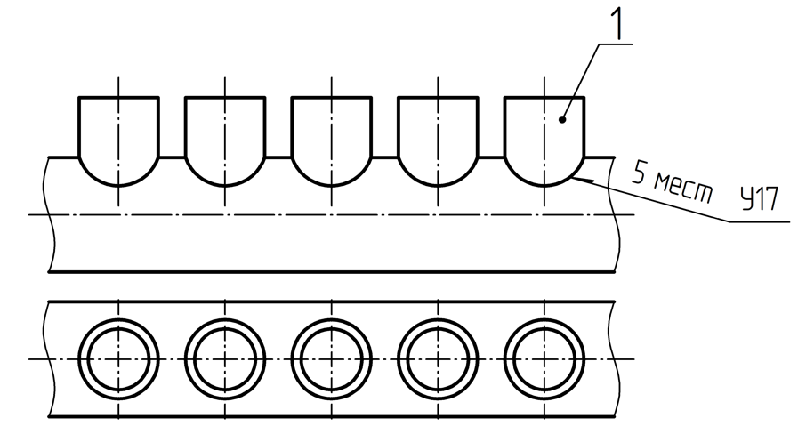
  - Допускается не обозначать швы на изображении, а приводить указания по сварке только записью в технических требованиях чертежа, если эта запись однозначно определяет места и траектории выполнения швов, способы сварки, типы сварных соединений и размеры их конструктивных элементов в поперечном сечении.

Приложение А
(рекомендуемое)
Размеры графических символов
А.1 Размеры графического символа одиночной сварной точки приведены на рисунке А.1.
А.2 Размеры графических символов, применяемых в условном обозначении, а также вспомогательных символов приведены на рисунке А.2.
А.3 Размеры графических символов «по замкнутой траектории» и «монтажный шов» приведены на рисунке А.3.
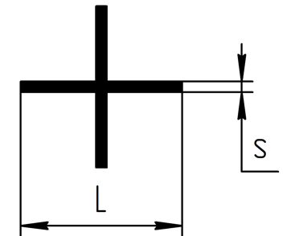
s – толщина основной линии;
L – от 5 до 15 мм
Рисунок А.1

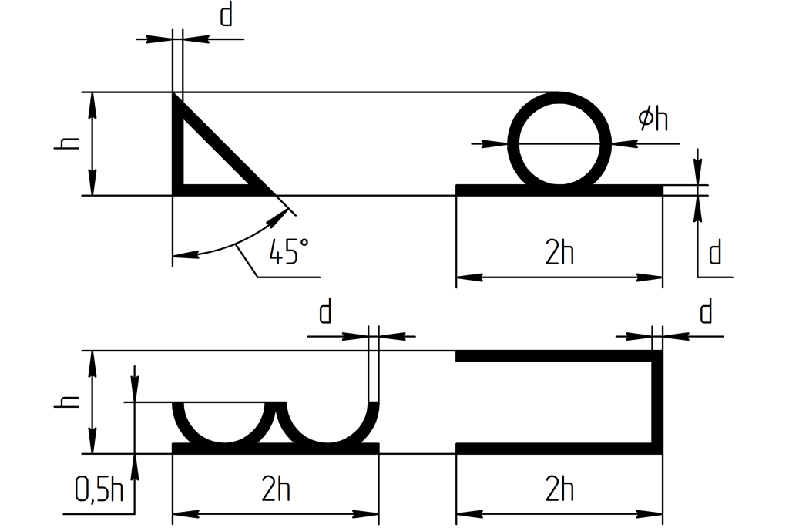
h – высота прописных букв (по ГОСТ Р 2.304);
d – толщина линии символа (по ГОСТ Р 2.304)
Рисунок А.2

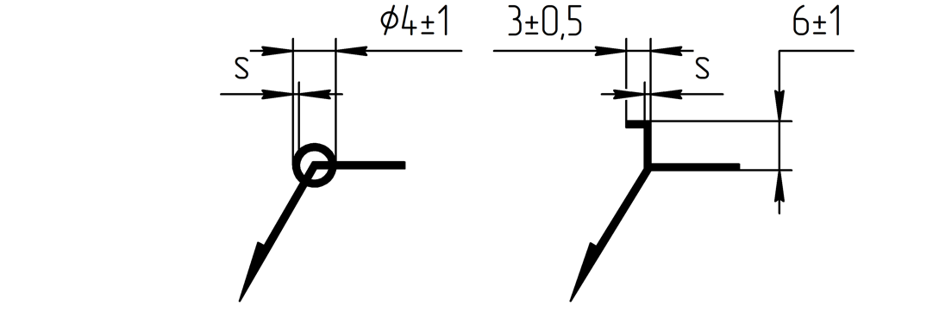
s – толщина тонкой линии;
Рисунок А.3

Приложение Б
(справочное)
Примеры обозначения стандартных швов
Таблица Б.1
Характеристика шва |  | Форма поперечного сечения шва | Обозначение шва
 |  | Форма поперечного сечения шва | с лицевой стороны шва | с обратной стороны шва
1 | Шов стыкового соединения со скосом одной кромки, двусторонний, выполняемый ручной дуговой сваркой при монтаже изделия.  Выпуклость снята с обеих сторон.  Параметр шероховатости поверхности шва:  - с лицевой стороны – Rz 20 мкм;  - с обратной стороны – Rz 80 мкм | 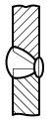 | 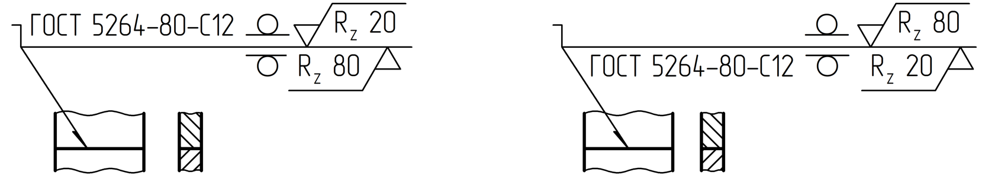
2 | Угловой шов без скоса кромок, двусторонний, выполняемый автоматической дуговой сваркой под флюсом по замкнутой траектории | 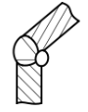 | 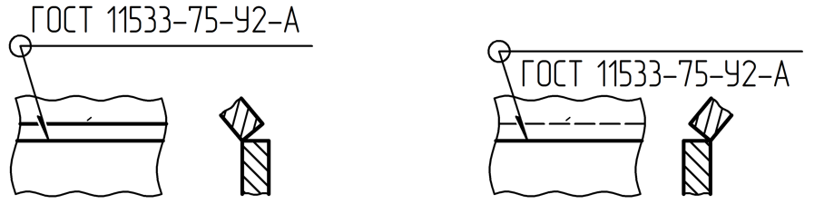

Продолжение таблицы Б.1
Характеристика шва |  | Форма поперечного сечения шва | Обозначение шва
 |  | Форма поперечного сечения шва | с лицевой стороны шва | с обратной стороны шва
3 | Угловой шов со скосом двух кромок, выполняемый электрошлаковой сваркой проволочным электродом | 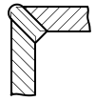 | 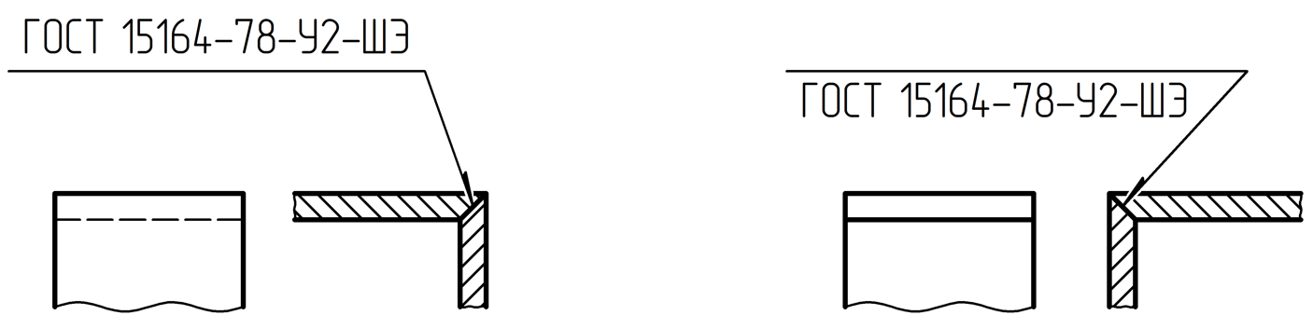
4 | Прерывистый точечный шов нахлесточного соединения, без подготовки кромок, односторонний, выполняемый дуговой сваркой в инертных газах плавящимся электродом.  Расчетный диаметр точки 9 мм.  Шаг 100 мм.  Расположение точек шахматное.  Выпуклость снята.  Параметр шероховатости обработанной поверхности Rz 40 мкм | 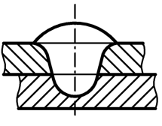 | 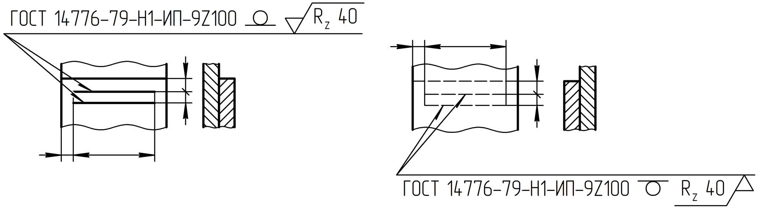

Продолжение таблицы Б.1
Характеристика шва |  | Форма поперечного сечения шва | Обозначение шва
 |  | Форма поперечного сечения шва | с лицевой стороны шва | с обратной стороны шва
5 | Шов стыкового соединения без скоса кромок, односторонний, на остающейся подкладке, выполняемый сваркой нагретым газом с присадочным прутком | 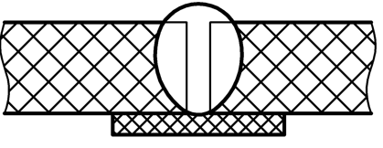 | 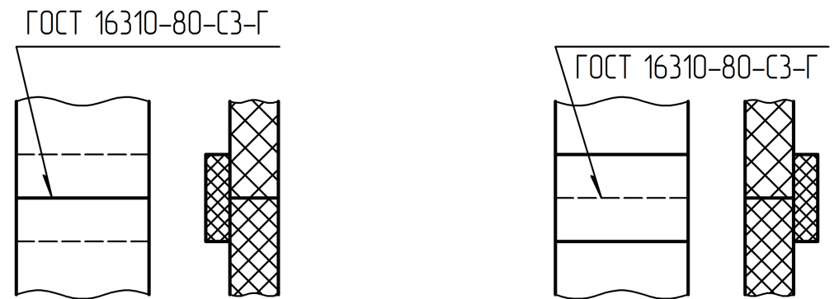
6 | Одиночные сварные точки нахлесточного соединения, выполняемые дуговой сваркой под флюсом.  Диаметр электрозаклепки 11 мм.  Выпуклость снята.  Параметр шероховатости обработанной поверхности Rz 80 мкм |  | 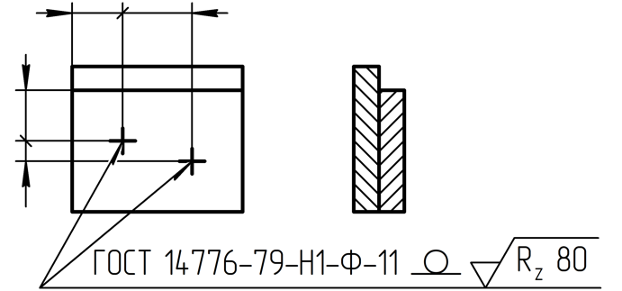 | –

Продолжение таблицы Б.1
Характеристика шва |  | Форма поперечного сечения шва | Обозначение шва
 |  | Форма поперечного сечения шва | с лицевой стороны шва | с обратной стороны шва
7 | Прерывистый шов таврового соединения без скоса кромок, двусторонний, выполняемый ручной дуговой сваркой в инертных газах неплавящимся электродом с присадочным металлом.  Катет шва 6 мм.  Расположение провариваемых участков шахматное.  Длина провариваемого участка 50 мм.  Шаг 100 мм | 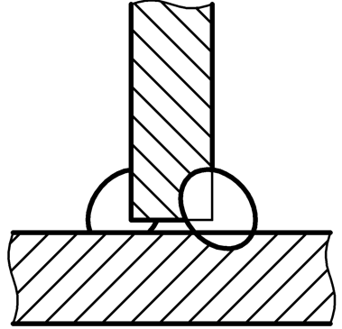 | 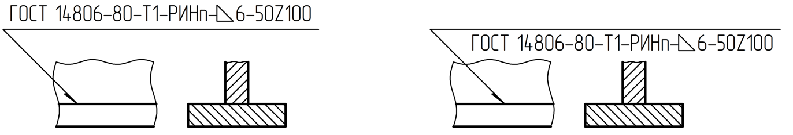
8 | Одиночные сварные точки нахлесточного соединения, выполняемые контактной точечной сваркой, расчетный диаметр литого ядра точки 5 мм | 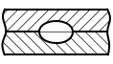 | 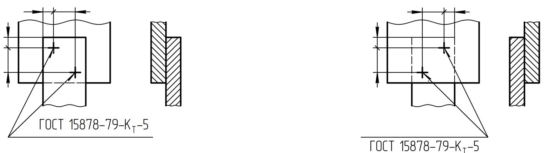

Окончание таблицы Б.1
Характеристика шва |  | Форма поперечного сечения шва | Обозначение шва
 |  | Форма поперечного сечения шва | с лицевой стороны шва | с обратной стороны шва
9 | Прерывистый шов нахлесточного соединения, выполняемый контактной шовной сваркой.  Ширина литой зоны шва 6 мм.  Расположение провариваемых участков цепное.  Длина провариваемого участка 50 мм.  Шаг 100 мм | 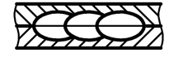 | 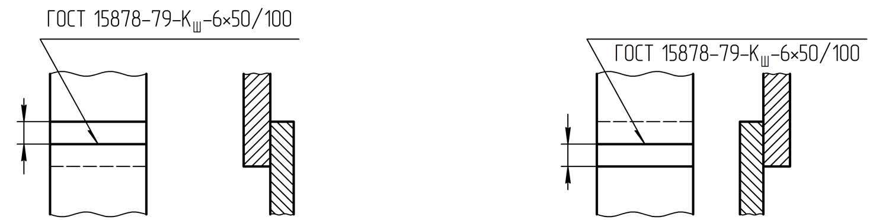
10 | Шов нахлесточного соединения без скоса кромок, односторонний, выполняемый полуавтоматической дуговой сваркой в инертных газах плавящимся электродом.  Катет шва 5 мм.  Шов по незамкнутой траектории | 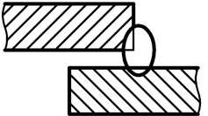 | 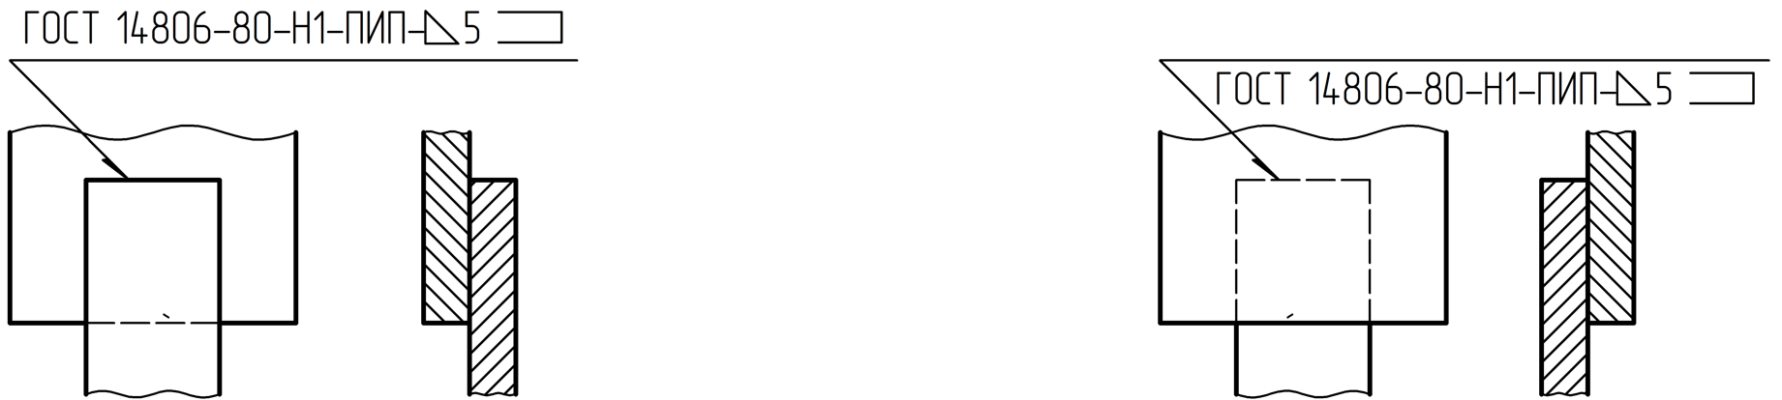

Приложение В
(справочное)
Примеры обозначения нестандартных швов
В.1 На рисунках В.1 и В.2 приведен пример изображения и обозначения нестандартного одностороннего прерывистого шва с цепным расположением провариваемых участков длиной 10 мм и шагом 50 мм, соединяющего две детали без скоса кромок, выполняемого ручной дуговой сваркой при монтаже изделия.
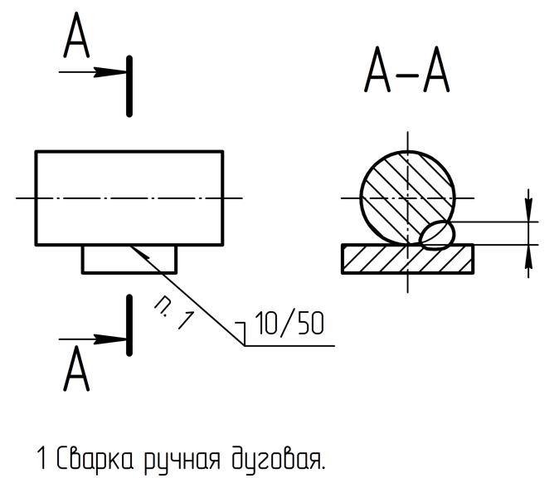
Рисунок В.1 – Пример изображения и обозначения в соответствии с настоящим стандартом
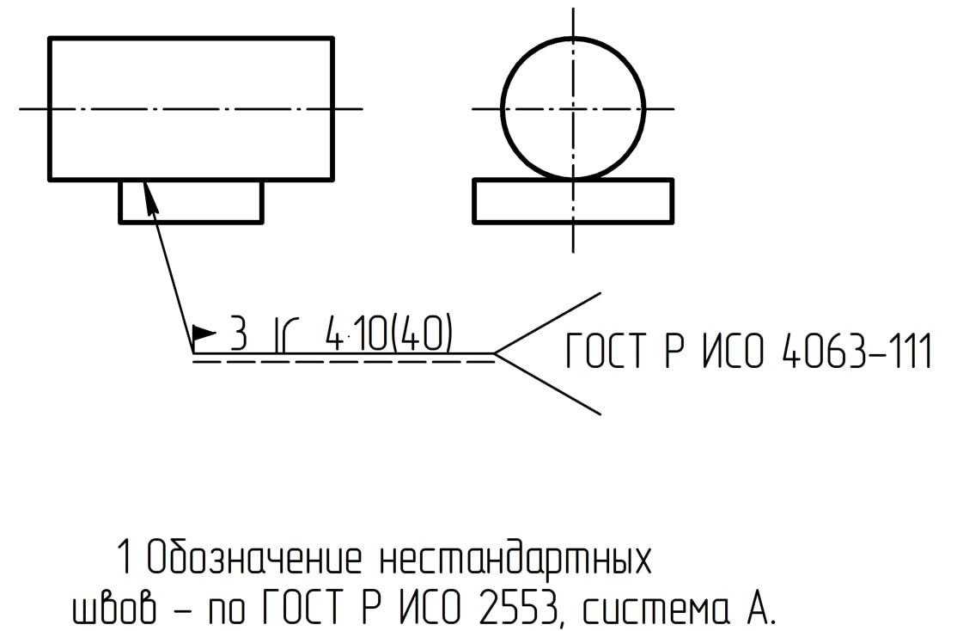
Рисунок В.2 – Пример изображения и обозначения
в соответствии с ГОСТ Р ИСО 2553
В.2 На рисунке В.3 приведен пример обозначения нестандартного углового шва, конструктивные элементы и размеры которого определены в конструкторском документе АБВГ.123456.001ТБ под обозначением шва «У15», для которого разработчик должен задать размер катета. При этом указанный конструкторский документ устанавливает только один способ сварки.

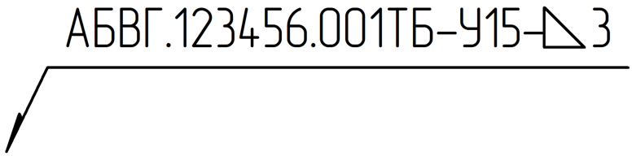
Рисунок В.3

УДК 62(084.11):006.354 ОКС 01.110
Ключевые слова: сварное соединение, шов сварного соединения, стандартный шов, нестандартный шов, условное изображение шва, условное обозначение шва, технические требования, таблица швов

РАЗРАБОТЧИК

Руководитель организации-разработчика  АО НИЦ «Прикладная Логистика»,  Генеральный директор |  | И.Ю. Галин
Руководитель разработки,  руководитель отдела НО |  | Е.В. Селезнёва
Исполнитель,  специалист отдела НО |  | П.А. Перминов

